государственное автономное профессиональное образовательное учреждение
Чувашской Республики «Межрегиональный центр компетенций -Чебоксарский электромеханический колледж»
Министерства образования и молодежной политики Чувашской Республики

МДК.08.01

ЛАБОРАТОРНАЯ РАБОТА

ЛР.Ир1-19.03.МДК.08.01.ОТ

Выполнил студент 3 курса, группы Ир1-19

Сапаркин А.В
^{(Фамилия И. О.)}

^{(подпись)} ^{(чч.мм.гггг)}
Преподаватель .
^{(Фамилия И. О.)}
Зачтено
^{(чч.мм.гггг)}
Подпись
(подпись) (расшифровка подписи)

2021
Лабораторная работа № 3
Форматирование web-страниц с использованием каскадных таблиц стилей
Цель: научиться использовать каскадные таблицы стилей CSS для форматирования документы
Программное обеспечение: HTML-редактор
Выполнение работы:
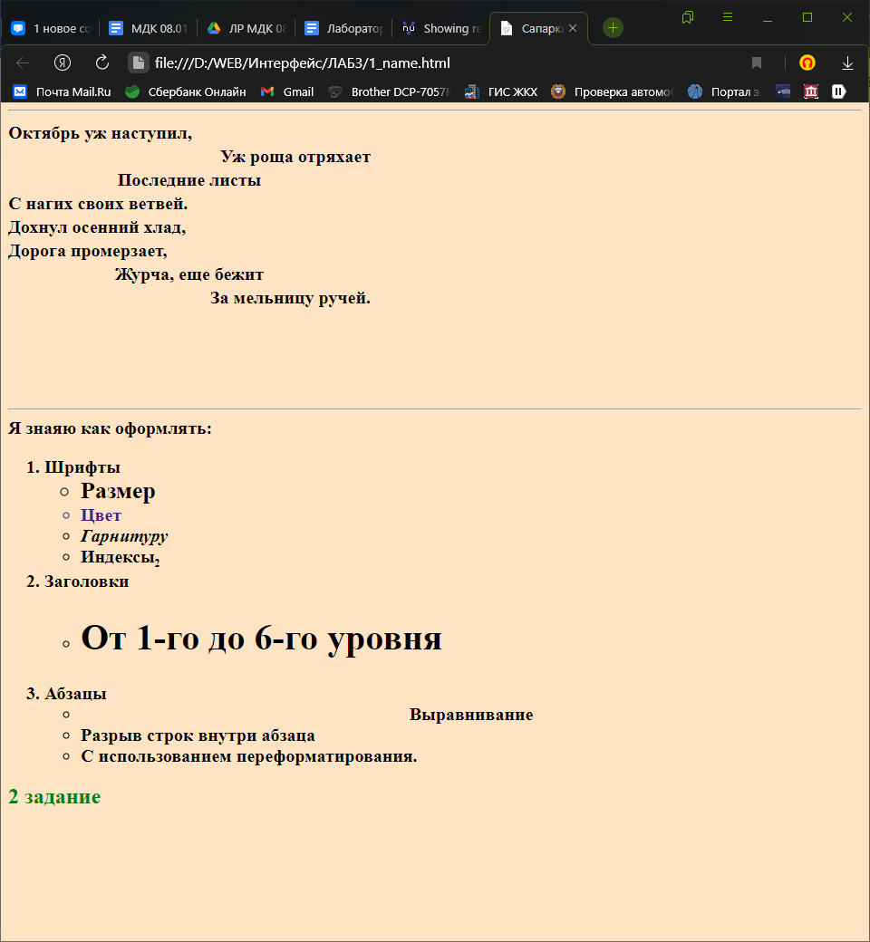
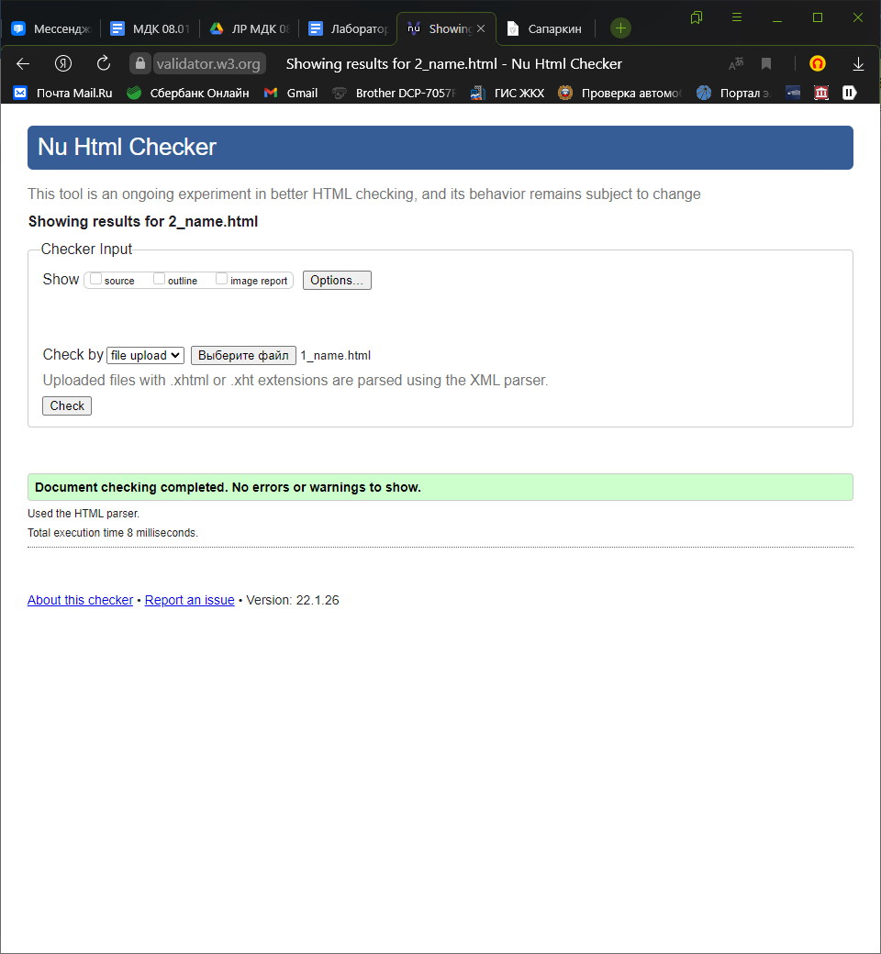
<!DOCTYPE html>
<html lang="en">
<head>
<meta charset="UTF-8">
<meta http-equiv="X-UA-Compatible" content="IE=edge">
<meta name="viewport" content="width=device-width, initial-scale=1.0">
<title>Сапаркин</title>
<style>
html{
background-color: bisque;
}
.box{
width: 400px;
height: 300px;
}
.text{
font-weight: bold;
font-size: 20px;
}
.list{
font-weight: bold;
font-size: 16px;
}
a{
text-decoration: none;
color:green;
font-size: 24px;
font-weight: bold;
}
.dictionary{
font-weight: bold;
line-height: 20px
}
a:hover{
font-size: 36px;
color: fuchsia;
}
.left{
font-weight: bold;
font-size: 20px;
line-height: .3;
text-align: left;
}
.center{
font-weight: bold;
font-size: 20px;
line-height: .3;
text-align: center;
}
.right{
font-weight: bold;
font-size: 20px;
line-height: .3;
text-align: right;
}
</style>
</head>
<body>
<hr>
<div class="box">
<p class="left">Октябрь уж наступил,</p>
<p class="right">Уж роща отряхает</p>
<p class="center">Последние листы</p>
<p class="left">С нагих своих ветвей.</p>
<p class="left">Дохнул осенний хлад,</p>
<p class="left">Дорога промерзает,</p>
<p class="center">Журча, еще бежит</p>
<p class="right">За мельницу ручей.</p>
</div>
<hr>
<div class="text">
Я знаяю как оформлять:
<ol>
<li>Шрифты
<ul>
<li style="font-size: 26px;">Размер</li>
<li style="color: rgb(73, 30, 122);">Цвет</li>
<li style="font-style: italic;">Гарнитуру</li>
<li>Индексы<sub style="font-size: 12px;">2</sub></li>
</ul>
</li>
<li>Заголовки
<ul>
<li><h1>От 1-го до 6-го уровня</h1></li>
</ul>
</li>
<li>Абзацы
<ul>
<li style="text-align: center;">Выравнивание</li>
<li style="line-break: loose;">Разрыв строк внутри абзаца</li>
<li>С использованием переформатирования.</li>
</ul>
</li>
</ol>
</div>
<a href="2_name.html">2 задание</a>
</body>
</html>
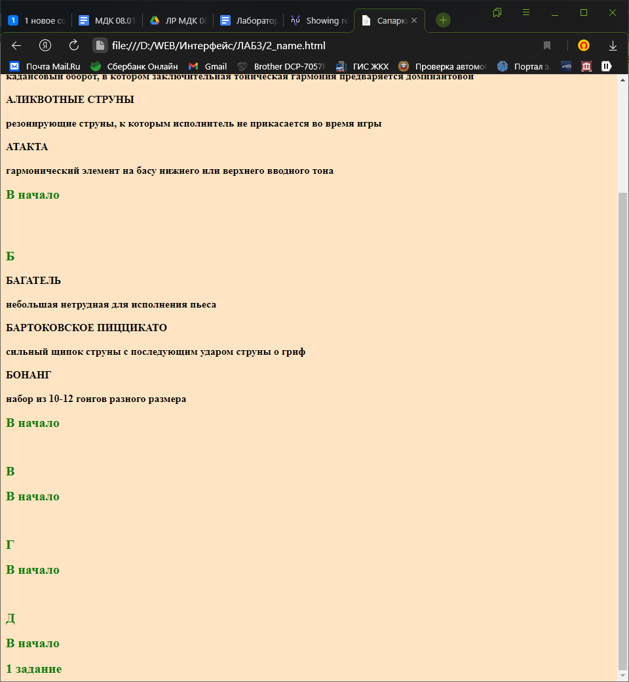
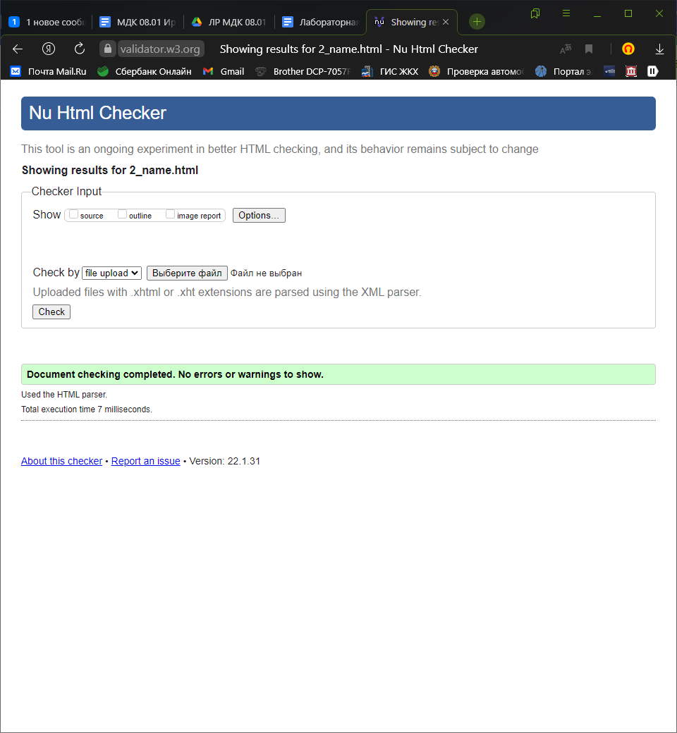
<!DOCTYPE html>
<html lang="en">
<head>
<style>

</style>
<meta charset="UTF-8">
<meta http-equiv="X-UA-Compatible" content="IE=edge">
<meta name="viewport" content="width=device-width, initial-scale=1.0">
<title>Сапаркин</title>
<style>
html{
background-color: bisque;
}
.text{
font-weight: bold;
font-size: 20px;
}
.list{
font-weight: bold;
font-size: 16px;
}
a{
text-decoration: none;
color:green;
font-size: 20px;
font-weight: bold;
}
.dictionary{
font-weight: bold;
line-height: 20px
}
a:hover{
font-size: 28px;
color: fuchsia;

}
</style>
</head>
<body>
<div class="dictionary">
<p><a id="top">Словарь терминов</a></p>
<p><a href="#A">А</a><a href="#Б" >Б</a><a href="#В" >В</a><a href="#Г" >Г</a><a href="#Д" >Д</a>Е</p>
<br>
<p><a id="A">А</a></p>
<p>АВТЕНТИЧЕСКИЙ КАДАНС</p>
<p>кадансовый оборот, в котором заключительная тоническая гармония
предваряется доминантовой</p>
<p>АЛИКВОТНЫЕ СТРУНЫ</p>
<p>резонирующие струны, к которым исполнитель не прикасается во время
игры</p>
<p>АТАКТА</p>
<p>гармонический элемент на басу нижнего или верхнего вводного тона</p>
<p><a href="#top">В начало</a></p>
<br>
<br>
<p><a id="Б">Б</a></p>
<p>БАГАТЕЛЬ</p>
<p>небольшая нетрудная для исполнения пьеса</p>
<p>БАРТОКОВСКОЕ ПИЦЦИКАТО</p>
<p>сильный щипок струны с последующим ударом струны о гриф</p>
<p>БОНАНГ</p>
<p>набор из 10-12 гонгов разного размера</p>
<p><a href="#top">В начало</a></p>
<br>
<p><a id="В">В</a></p>
<p><a href="#top">В начало</a></p>
<br>
<p><a id="Г">Г</a></p>
<p><a href="#top">В начало</a></p>
<br>
<p><a id="Д">Д</a></p>
<p><a href="#top">В начало</a></p>
</div>
<a href="1_name.html">1 задание</a>
</body>
</html>

Контрольные вопросы:
- Что такое каскадные таблицы стилей?

Каскадные таблицы стили CSS (Cascading Style Sheets) – стандарт стилей, объявленный консорциумом W3C. Термин каскадные указывает на возможность слияния различных видов стилей и на наследование стилей внутренними тегами от внешних.
- Перечислите использованные при выполнении практического задания селекторы и опишите их назначение.
- Селектор по типу – этот базовый селектор выбирает тип элементов, к которым будет применяться правило.
- Селектор по классу – этот базовый селектор выбирает элементы, основываясь на значении их атрибута class.
- Селектор по идентификатору – этот базовый селектор выбирает элементы, основываясь на значении их id атрибута. Не забывайте, что идентификатор должен быть уникальным, т. е. использоваться только для одного элемента в HTML-документе.
- Псевдоклассы - Знак : позволяет выбрать элементы, основываясь на информации, которой нет в дереве элементов.

Пример: a:hover соответствует всем элементам <a> на которые навели курсор.
- Заполните таблицу использованными при выполнении практического задания селекторами и их свойствами:
Селектор | Свойство | Назначение
По типу | body | Выбирает тип элементов, к которым будет применяться правило
По классу | .ul | Выбирает элементы, основываясь на значении их атрибута class
По идентификатору | #top | Выбирает элементы, основываясь на значении их id атрибута
Псевдоклассы | a:hover | Позволяет выбрать элементы, основываясь на информации, которой нет в дереве элементов

Содержание отчета:
- Скриншот полученного документа в браузере;
- HTML-код созданного документа, включая CSS;
- Скриншот с результатами валидации html-документа;
- Ответы на контрольные вопросы.

